软件设计说明书
Computing Portal

2016/09/12

目录
1. 概述 1
1.1 说明 1
1.2 定义 1
1.3 软件结构 2
2. 程序描述 2
2.1 用户系统（Common User） 2
2.1.1 首页（Home） 3
2.1.2 预定列表（My Booking） 5
2.2 业务管理（Business Management） 5
2.2.1 参数配置（Policy Manage） 5
2.2.2 预定管理（Booking Manage） 6
2.2.3 在线用户（Agent User） 6
2.2.4 用户统计（User Statistic） 7
2.2.5 资源统计（Resource Chart） 7
2.3 系统管理（Root Management） 7
2.3.1 域设置（AD Config） 8
2.3.2 权限设置（Account Manage） 8
2.3.3 区域设置（Region Config） 8
2.3.4 池设置（Pool Config） 9
2.3.5 操作日志（Event Logs） 9
2.3.6 其他设置（FAQ CallAdmin） 10
2.4 虚拟桌面管理（Portal Agent） 10

概述

说明
Computing Portal是统一分配和管理虚拟Desktop资源，方便时各部门人员在各个时间段都可以申请使用Desktop，核心模块包括虚拟Desktop的使用时间提前预定。另外该文档描述功能模块进行过程，功能细节进行表述。包括整个软件系统的结构、模块划分、模块功能和模块间的联系等。

定义
•SqlServer：数据库管理软件
•mssql：数据库管理系统
•Windows/Linux：运行环境
•Html/Nodejs ：软件开发语言
•WebStorm ：开发工具

软件结构
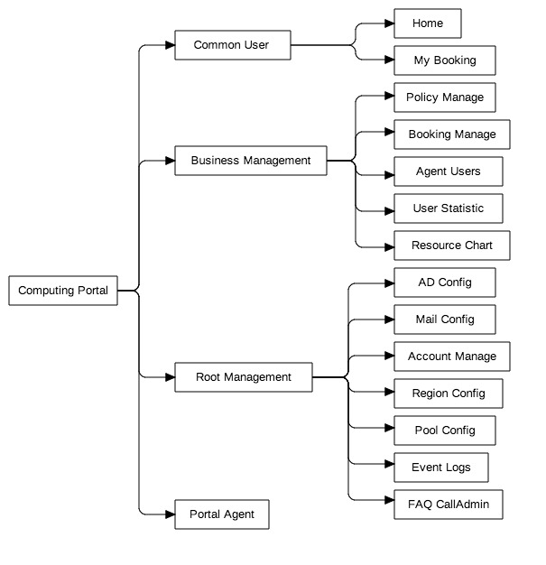

程序描述

用户系统（Common User）
业务流程如下：
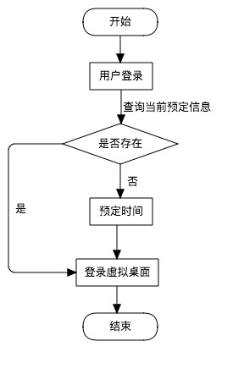
该系统主要用来管理用户的预定信息，模块包含首页（Home），预定列表（My Booking）。

首页（Home）
首页模块主要展示用户权限内的池资源信息，包含功能如下：
- 查询下一次的预定信息，默认查询距离当前时间最近的该用户的下一次预定信息。包含池名称、预定开始时间、预定结束时间。
- 登录虚拟桌面，下一次预定信息的时间范围包含当前时间，则打开本地虚拟桌面登录程序。
- 查询用户权限范围内所有池的信息，包含池名称，预定操作、快速预定操作。
  - 预定操作，即打开普通预定详细功能，包含功能如下：
      - 查询当前用户在选中的池中所有预定信息，在日历控件中显示。
      - 新增预定信息，打开新功能页面， 选中预定开始时间、结束时间、描述信息，保存至数据库并刷新当前日历控件中的预定数据。
      - 日历控件中预定信息，支持按月查看、按周查看、按天查看，支持快速定位当天的数据位置，支持日期切换。
      - 每天默认显示时间是从早八点开始。
      - 日历中的预订信息以事件图形的方式展示。事件图形支持修改大小，支持拖动、支持点击打开新页面修改备注或删除。事件图形修改完成后则更新对应的数据库信息。
      - 支持点击日历控件中任意位置添加对应的预定，默认开始时间是点击位置的时间，默认结束时间是默认开始时间追加二个小时。
      - 同一时间段不支持预定2次。
      - 同一时间段中对应池中预定信息已满，则无法再次预定。
      - 限制单次预定时间大小。参照 业务管理中参数配置功能
  - 快速预定操作，即打开快速预定功能，包含功能如下：
      - 选择本次快速预定的结束时间，结束时间选项是以半小时为基数计算当前时间后面的四个整点或整半点。
      - 确认时间后登录，首先将该预定信息存储至系统数据库，然后打开本地登录程序。

预定列表（My Booking）
预定列表模块主要是以列表的形式统一管理当前登录用户的预定信息，包含功能如下：
  - 查询当前用户所有的预定信息，支持根据预定开始时间、预定结束时间、描述等筛选数据。
  - 支持预定信息修改，打开预定信息详细页面根据实际情况修改对应开始时间、结束时间、池名称、描述信息，保存成功返回预定列表并刷新数据。
  - 支持删除预定信息。
  - 支持刷新数据功能。
  - 过期的预定信息、已经使用的预定信息不支持删除、修改。

业务管理（Business Management）
业务管理系统主要包含参数配置、预定信息管理、在线用户查看、用户预定信息统计图表、池资源总体使用情况报表。

参数配置（Policy Manage）
参数配置模块主要包含预定时间的限制，在用户预定时间时做时间范围大小的判断，包含功能如下：
- 查询最大预定时间、最小预定时间，根据情况修改，更新至数据库。
- 时间最小基数为0.5小时。

预定管理（Booking Manage）
预定管理模块主要是以列表的形式统一管理所有用户的预定信息，包含功能如下：
- 查询所有用户的预定信息，支持根据用户名、预定开始时间、预定结束时间、池名称、描述筛选数据。
- 支持按时间筛选数据，默认筛选当前时间前后一个月的数据，更换开始时间或结束时间自动筛选数据并刷新列表。
- 支持预定信息修改，打开预定信息详细页面根据实际情况修改对应开始时间、结束时间、池名称、描述信息，保存成功返回预定信息列表并刷新数据。
- 支持删除预定信息。
- 支持刷新数据功能。
- 过期的预定信息、已经使用的预定信息不支持删除、修改。
- 支持导出Excel文件，导出筛选结果列表中所有数据。
- 支持分页查询，设置每页显示数据数量。

在线用户（Agent User）
在线用户模块主要是统计当前时间正在使用虚拟桌面的所有用户信息及关联的预定信息，包含功能如下：
- 查询当前时间所有在线的用户和预定相关信息，支持根据用户名、登录时间、预定开始时间、预定结束时间、池名称、机器名称筛选数据。
- 支持刷新数据功能。
- 支持分页查询，支持设置每页显示数据数量。

用户统计（User Statistic）
用户统计模块主要是统计用户在日期范围内每天虚拟桌面预定情况，虚拟桌面使用情况，以小时为单位统计时间，包含功能如下：
- 根据条件查询用户预定信息及使用情况，默认查询当前日期前一个月的数据，生成统计图包括每天预定小时数、每天使用小时数。
- 支持根据姓名筛选出对应数据，统计数据并自动刷新统计图。
- 支持修改时间段，包括当前时间前一周、前一月、前一年，自定义时间段（选择开始时间和结束时间），修改完成自动筛选数据并刷新统计图。
- 支持导出Excel文件，导出根据当前条件筛选出的所有预定数据。

资源统计（Resource Chart）
资源统计模块主要是某个日期段内每天池中的虚拟桌面最大预定数、最大在线数，生成线性统计图表包含功能如下：
- 根据条件查询所有用户预定信息及使用情况数据，默认查询当前日期前一周的数据，生成统计图包括每天最大预定人数、最大在线人数、池的最大容量。
- 支持根据池、区域筛选出对应数据，统计数据并自动刷新统计图。
- 支持修改时间段，选择开始时间和结束时间则自动筛选数据并刷新统计图。
- 支持导出Excel文件，导出根据当前条件筛选出的所有预定数据。

系统管理（Root Management）
系统管理主要包含域设置、邮件设置、权限设置、区域设置、池设置、操作日志、其他设置。

域设置（AD Config）
域设置主要是配置当前系统用来验证用户登录所使用的域，包含功能如下：
- 查询或修改域配置信息，包括用户名、密码、主机地址。

权限设置（Account Manage）
权限设置主要是配置用户是否是业务管理员或系统管理员，包含功能如下：
- 修改系统管理默认登录账号密码。
- 查询系统管理员列表，支持新增、修改、删除系统管理员。
    - 管理员名称与域中用户名称一致。
- 查询业务管理员列表，支持新增、修改、删除业务管理员。
    - 管理员名称与域中用户名称一致。

区域设置（Region Config）
区域设置主要是列表形式配置管理区域信息。
- 查询所有的区域信息，支持根据区域名称、前缀、描述筛选数据。
- 支持新增、修改
    - 打开区域信息详细页面输入区域名称、前缀、描述信息，保存成功返回预定列表并刷新数据。
    - 前缀是固定长度三位的字母或数字组成，代表虚拟桌面名称的前三位。
    - 一个区域含有多个前缀。
- 支持删除预定信息。
- 支持刷新数据功能。

池设置（Pool Config）
池设置主要是列表形式配置管理池信息。
- 查询所有的池信息，包括所属区域名称，身份码、池名称、容量、类型、备注。
- 支持根据所属区域名称、身份码、池名称、容量、类型、备注筛选数据。
- 支持新增、修改
    - 打开区域信息详细页面输入所属区域名称、身份码、池名称、池编号、容量、类型、备注信息，保存成功返回预定列表并刷新数据。
    - 身份码是固定长度一位的字母或数字组成，代表虚拟桌面名称的第十位。
    - 一个池含有多个身份码。
- 支持删除预定信息。
- 支持刷新数据功能。

操作日志（Event Logs）
操作日志模块主要是记录用户登录或登出虚拟桌面、管理员对配置信息的修改或删除等相关的操作信息，包含功能如下：
- 查询所有操作日志，支持根据用户名、操作时间、区域名称、池名称、备注筛选数据。
- 支持刷新数据功能。
- 支持分页查询，支持设置每页显示数据数量。

其他设置（FAQ CallAdmin）
其他设置主要是配置管理员或相关技术人员的联系信息，包含功能如下：
- 查询或修改FAQ和管理员联系信息，在系统登录功能中显示。

虚拟桌面管理（Portal Agent）
Portal Agent主要管理用户使用虚拟桌面的情况，包含功能如下：
- 查询登录用户是否预定该虚拟桌面的使用时间。
    - 预定信息存在，则正常使用该虚拟桌面。
    - 预定信息不存在，则打开快速预定功能
      - 选择本次快速预定的结束时间，结束时间选项是以半小时为基数计算当前时间后面的四个整点或整半点，保存并刷页面。
      - 若取消快速预定则退出该虚拟桌面。
- 支持查看用户系统、业务管理、系统管理功能。
- 支持取消预定，退出该虚拟桌面并更新该预定信息状态。
- 支持追加预定时间， 结束时间选项是以半小时为基数计算当前预定结束时间后面的四个整点或整半点。
- 预定时间剩余10分钟、5分钟则提示用户剩余时间不足，支持追加预定时间。
- 预定时间剩余1分钟则倒计时提示用户，支持追加时间。
- 支持每隔30秒查询数据库更新对应的预定时间。
- 支持每隔1分钟更新预定信息，统计用户使用时间。

